附件7：
超声洁牙设备产品注册技术审查指导原则

本指导原则旨在指导和规范超声洁牙设备的技术审评工作，帮助审评人员增进对该类产品原理/机理、结构、主要性能、预期用途等方面的理解，方便审评人员在产品注册技术审评时把握基本的要求和尺度，对产品安全性、有效性做出系统评价。
本指导原则所确定的核心内容是在目前的科技认识水平和现有产品技术基础上形成的，因此，审评人员应注意其适宜性，密切关注适用标准及相关技术的最新进展，考虑产品的更新和变化。
本指导原则不作为法规强制执行，不包括行政审批要求。但是，审评人员需密切关注相关法规的变化，以确认申报产品是否符合法规要求。
一、适用范围
本指导原则适用于频率在18kHz～60kHz范围内，由超声换能器产生连续或准连续波超声能量的超声洁牙设备，常用名称为超声洁牙机。
如果超声洁牙设备为医用电气系统中的一部分，则本指导原则也适用于该部分。
本指导原则的适用范围：《医疗器械分类目录》中第二类6823-6超声理疗设备中的超声洁牙机。
二、技术审查要求
（一）产品名称的要求
超声洁牙设备命名应采用《医疗器械分类目录》或行业标准上的通用名称，或以产品结构和应用范围为依据命名，例如超声洁牙机、内置式超声洁牙机等。不得使用“ 智能洁牙机 ”、“超声洁牙美容机”、“超声洁牙止痛机”等不规范的名称，型号规格等也不宜列入产品名称，并应避免采用商品名作为注册产品名称。
（二）产品的结构组成
主要由功能控制电路、液路、手柄、超声换能器、作用头、电源/电源适配器（如有）、脚踏开关（如有）等组成。
用于超声洁牙功能的作用头称为工作尖。由于应用部位及实现功能不同，作用头可包含工作尖、根管锉、车针等形式。
典型的结构示意框图如下：
电源
变频振荡电路
超声换能器
工作尖

液路

产品图示举例：

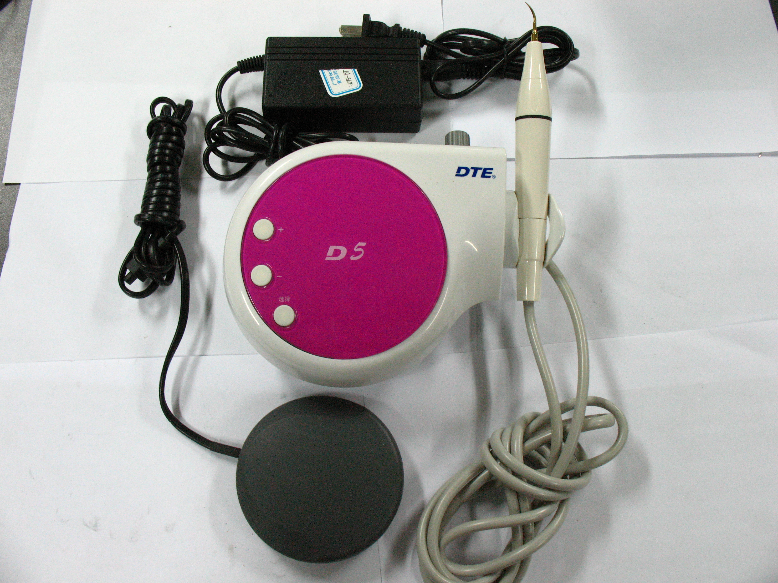
图1 超声洁牙机

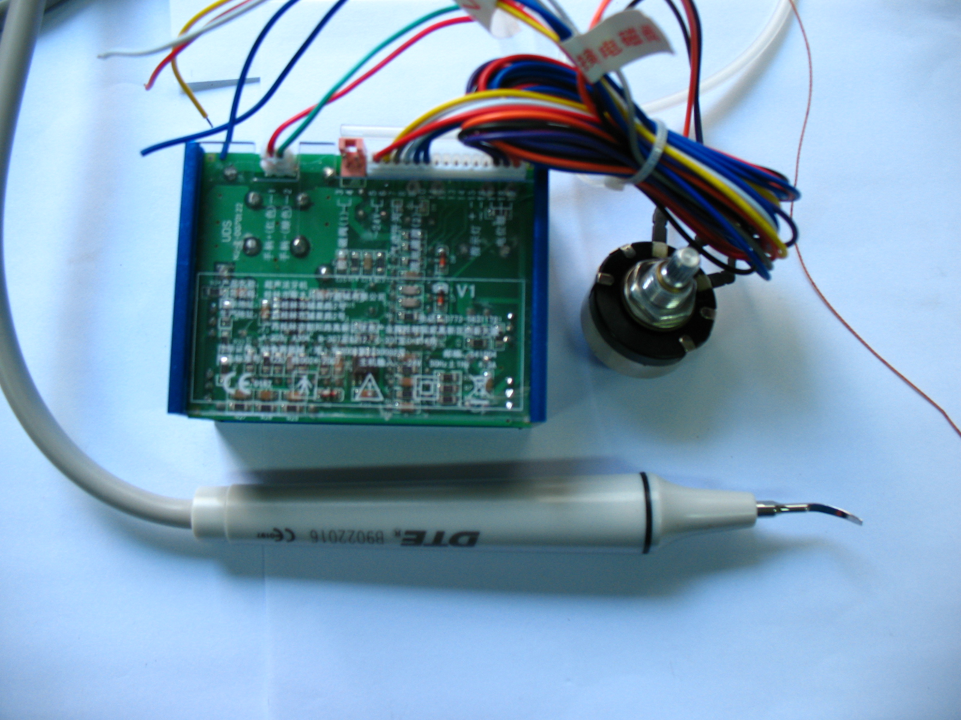
图2 内置式超声洁牙机
凡附带有其他辅助功能的超声洁牙设备（如：根管治疗、窝洞制备），主机结构一致，仅通过不同的作用头（包括根管锉、车针等）实现其辅助功能，适用本原则。
不同于《医疗器械分类目录》中第二类6855-5洁牙、补牙设备中的根管治疗仪，本原则所指根管治疗辅助功能仅具有牙齿根管的清洁、荡洗作用，可与根管锉配合使用。
窝洞制备辅助功能是指清除牙科龋齿损坏部分、制备窝洞形状的操作，可与车针配合使用。
（三）产品工作原理
由高频振荡电路产生高频振荡信号并作用于超声换能器上，利用逆压电效应（或磁致伸缩效应）产生超声振动，工作尖受到激励产生共振，利用超声波产生的各种效应将牙齿表面的菌斑、结石或牙周表面的细菌等清除。
（四）产品作用机理
1.工作尖尖端与菌斑和结石的直接接触下，产生刮除或者剪切的作用；
2.该区域内产生的超声喷流和空化；
3.被剥下的结石微粒的研磨作用。
由以上三个方面共同对牙齿表面的菌斑及结石或牙周表面的细菌产生清除作用；同时尖端喷出的冲洗水流冷却手柄和工作尖并冲刷工作表面，产生冷却、润滑、冲洗的效果。通过清除牙齿表面的菌斑结石等，达到改善口腔环境，防治龋齿和牙周疾病的目的。
（五）产品适用的相关标准
超声洁牙设备根据产品自身特点适用以下相关标准：
表1 相关产品标准
GB/T 191-2008 | 《包装储运图示标志》
GB 9706.1-2007 | 《医用电气设备 第1部分：安全通用要求》
GB/T 14710-2009 | 《医用电器环境要求及试验方法》
GB/T 16886.1-2001 | 《医疗器械生物学评价 第1部分：评价与试验》
GB/T 16886.5-2003 | 《医疗器械生物学评价 第5部分：体外细胞毒性试验》
GB/T 16886.10-2005 | 《医疗器械生物学评价 第10部分：刺激与迟发型超敏反应试验》
YY 0460-2009 | 《超声洁牙设备》
YY/T 0751-2009 | 《超声洁牙设备 输出特性的测量和公布》
YY/T 0127.3-1998 | 《口腔材料生物学评价 第2单元：口腔材料生物试验方法 根管内应用试验》
YY/T 0127.9-2001 | 《口腔材料生物学评价 第二单元:口腔材料生物试验方法 细胞毒性试验：琼脂覆盖法及分子过滤法》
YY/T 0127.13-2009 | 《口腔医疗器械生物学评价第2单元:试验方法 口腔粘膜刺激试验》
YY 0505-2005 | 《医用电气设备 第1-2部分：安全通用标准 并列标准：电磁兼容要求和试验》
YY91057-1999 | 《医用脚踏开关通用技术要求》
YY/T 0294.1-2005 | 《外科器械 金属材料 第1部分：不锈钢》
上述标准包括了注册产品标准中经常涉及到的标准。有的企业还会根据产品的特点引用一些行业外的标准和一些较为特殊的标准。
产品适用及引用标准的审查可以分两步进行。首先对引用标准的齐全性和适宜性进行审查，也就是在编写注册产品标准时与产品相关的国家标准、行业标准是否进行了引用，以及引用是否准确。可以通过对注册产品标准中“规范性引用文件”是否引用了相关标准，以及所引用的标准是否适宜来进行审查。此时，应注意标准编号、标准名称是否完整规范，年代号是否有效。其次对引用标准的采纳情况进行审查。即，所引用的标准中的条款要求，是否在注册产品标准中进行了实质性的条款引用。这种引用通常采用两种方式，文字表述繁多内容复杂的可以直接引用标准及条文号，比较简单的也可以直接引述具体要求。
注意“规范性引用文件”和编制说明的区别，通常不宜直接引用或全面引用的标准不纳入规范性引用文件，而仅仅以参考文件在编制说明中出现。
如有新版强制性国家标准、行业标准发布实施，产品性能指标等要求应执行最新版本的国家标准、行业标准。
（六）产品的预期用途
超声洁牙设备的预期用途应体现临床适应症和作用范围。例如清除口腔牙齿表面的牙结石、牙斑等牙渍; 清除牙周组织的牙石和菌斑。
根管治疗辅助功能和窝洞制备辅助功能仅限于牙齿根管清洁、荡洗以及窝洞形状的制备。
（七）产品的主要风险
超声洁牙设备的风险管理报告应符合YY/T 0316-2008《医疗器械 风险管理对医疗器械的应用》的有关要求，审查要点包括：
1.与安全性有关特征的判定可参考YY/T 0316-2008附录C。
2.危害分析是否全面可参考YY/T 0316-2008附录E。
3.风险控制的方案与实施、综合剩余风险的可接受性评价及生产和生产后监视相关方法可参考YY/T 0316-2008附录F、G、J。
超声洁牙设备的可预见性危害主要存在于产品的设计、生产和使用环节。如产品设计方面的可预见危害主要有：电能危害、热能危害、生物不相容性（工作尖对人体的影响等）等；生产方面的初始可预见危害主要有：不合格材料、部件的非预期使用（采购或供方控制不充分），部件焊接、粘合和连接的不完整（制造过程控制不充分）等；使用的可预见危害主要有：未限制非预期使用，未限制使用环境及人员，未告知正确使用、维护、消毒、保养设备的方法等导致设备不能正常使用等。
以下依据YY/T0316-2008的附录E（表E.2）从八个方面提示列举了超声洁牙设备可能存在的危害因素，提示审查人员可从以下八个方面考虑。
表2 产品主要初始危害因素
项目 | 风险模式 | 风险影响 | 措施（举例）
电能 | 内部元器件连接线的脱落 | 发生电击危险 | 出厂检验应包括漏电流、电介质强度等电气安全项目。
电能 | 绝缘不足或老化 | 发生电击危险 | 出厂检验应包括漏电流、电介质强度等电气安全项目。
电能 | 通过应用部分（工作尖）引起患者触电 | 发生电击危险 | 出厂检验应包括漏电流、电介质强度等电气安全项目。
电能 | 电源输入插头剩余电压 | 发生电击危险 | 出厂检验应包括漏电流、电介质强度等电气安全项目。
热能 | 洁牙机工作尖没有水雾喷出或工作水流过小 | 工作尖温度过高，损伤患者口腔组织，对牙髓的过热会导致不可逆的损害 | 说明书中应指出，每次治疗前必须确认有无水雾产生，如果没有必须停止工作，并建议每次开机时先把水量调节开关置于最大档
人为错误 | - 器械消毒 | 手柄、工作尖未消毒或消毒不充分可能导致患者交叉感染 | 说明书应规定每次洁治均需使用消毒后的手柄及工作尖，同时应详细规定消毒方法。
人为错误 | 2.冲洗液回吸 | 可能导致患者交叉感染 | 说明书应规定每次洁治前应先排空手柄后部管路的存水
人为错误 | 3.患者口腔气雾的喷溅 | 可能导致操作者受到感染 | 说明书应规定操作者操作时应配备足够防护（如护目镜、面罩等）
人为错误 | 4．工作尖的磨损 | 洁牙效率降低 | 说明书应给出工作尖磨损到不宜使用状态的情况说明、并要求操作者不得使用已磨损工作尖
人为错误 | 5．工作尖断裂 | 患者误吞入断裂部分 | 说明书应给出工作尖磨损到不宜使用状态的情况说明、并要求操作者不得使用已磨损工作尖
人为错误 | 6．操作不当(功率及出水量选择、工作尖选择、工作尖安装、工作尖工作角度、接触力等) | 导致洁治过度损伤牙体组织 | 说明书应标示“产品使用必须符合医疗部门相关操作规范及相关法规的要求，仅限于经培训的医生或技师使用”或类似的警示性语言
人为错误 | 7.钛种植体、烤瓷修复体等的洁治 | 不当洁治容易造成粘结剂松动、烤瓷修复体隐裂甚至崩瓷 | 说明书应规定对此类患者口腔的清洁或治疗应慎重考虑
生物不相容性 | 工作尖选用不当材料制成 | 造成患者口腔组织过敏反应 | 指明与患者接触部分的材料规格或材料符合哪些安全标准
电磁干扰 | 洁牙机产生的电磁干扰影响带有心脏起搏器的患者或医生 | 造成患者死亡 | 1.说明书所列禁忌症中指明严禁带有心脏起搏器及其他植入式电子设备的患者及操作者使用。  2.洁牙机采用通过安全认证的电源
生产过程 | 在关键控制点、外协加工、设计更改的整个过程未有效控制 | 产品工作异常、不合格，无法正常使用 | 生产企业严格按YY 0278或ISO13485的要求进行生产和经营  设备使用的主要元器件应经过安全认证，如CCC或CE认证等
运输和存储 | 不合适的包装方式和错误的存储条件 | 仪器无法正常使用 | 在说明书和包装箱上指明正确的运输和存储方式和条件
处置和废弃 | 没提供处置废弃物的信息或提供信息不充分 | 污染环境或使患者不适 | 须报废的耗材要及时按说明书要求进行报废和处置
（八）产品的主要技术指标
产品标准的审查是产品主要技术性能指标审查中最重要的环节之一。首先应对产品标准的内容是否齐全进行审查，然后通过对检验报告内容的审查来评价产品主要技术性能指标是否达到了要求。
超声洁牙设备主要技术性能指标可以分解为技术性能要求和安全要求两部分。
标准中规定的要求部分是否齐全，可以通过对是否具有以下主要内容来进行审评：
1.安全要求
应符合GB 9706.1的全部适用要求。
2．环境试验要求
应符合GB/T 14710-2009、YY 0460-2009的相关要求。
3．整机性能指标
应给出下列参数的指标：尖端主振动偏移、尖端振动频率、半偏移力的数值、尖端的主振动偏移的调节、冲洗水压或流量的调节等。
上述参数指标原则上应符合YY 0460-2009的相关要求。
4.电源电压适应范围：
（1）采用交流电源供电的仪器，在交流220V±22V的范围内，仪器应能正常工作；
（2）采用电池供电的仪器，在电压下降至额定值的90%时，仪器应能正常工作。
5.连续工作时间：采用交流供电的仪器，在常温下连续工作4h以上；采用电池供电的仪器，连续工作时间应达到制造商在随机文件中公布的数值。
6.正常工作条件（包括环境温度、相对湿度、大气压力、电源等）；
7.外观和结构要求：由制造商在注册产品标准中明确，如：
（1）外表应色泽均匀、表面整洁、无划痕、裂缝等缺陷；
（2）面板上文字和标志应清楚易认、持久；
（3）控制和调节机构应灵活、可靠，紧固部位无松动；
（4）管道密封无泄露。
8.功能要求
仪器应具备制造商在随机文件或使用说明书中规定的各项功能。
9.作用头要求：如为自制产品，应按照YY/T 0294.1-2005《外科器械 金属材料 第1部分：不锈钢》、GB/T16886系列标准和/或YY/T0127系列标准进行生物相容性评价；如为外购产品，如果涉及按国家相关规定必须进行注册的，应购买已取得医疗器械产品注册证的产品，并在产品说明书中说明适配作用头的规格型号。
（九）产品的检测要求
产品的检测包括出厂检验和型式检验。
出厂检验应包括性能要求和安全要求两部分。
性能要求至少应包括以下内容：尖端振动频率、尖端主振偏移、冲洗水压或流量的调节（如适用）。
安全要求至少应包括：漏电流、保护接地阻抗（如适用），电介质强度可考虑抽样检验。
型式检验为根据产品标准对产品进行全性能检验。
（十）产品的临床要求
临床试验机构应为国家食品药品监督管理局认定公布的药品临床试验基地。临床试验应按照《医疗器械临床试验规定》以及《医疗器械注册管理办法》附件12的要求进行，企业可进行临床试验或与已上市的同类产品进行实质性等同对比。对提交的临床试验资料的审查应注意以下要求：
1．超声洁牙设备的工作原理和作用机理符合前面（三）、（四）所介绍的情况，且国内市场上已有同类产品上市，申报企业可按照《医疗器械注册管理办法》附件12的要求提交同类产品的临床试验资料和对比说明。
1.1 同类产品的临床试验资料
提供同类产品的临床试验资料可以是该同类产品符合《医疗器械临床试验规定》的原始临床试验方案和临床试验报告；或者是省级以上核心医学刊物公开发表的能够证明其临床安全有效性的学术论文、专著以及文献综述等临床文献资料（如果是外文资料，应同时提交中文译文和原文，及译文与原文内容一致性的声明）。
1.2 同类产品的对比说明
提供与已上市同类产品进行实质性等同对比的综述和数据，并将数据进行对比。提供数据的内容应包括但不限于：产品结构组成、工作原理、主要技术指标、关键部件（主要指超声换能器、工作尖、手柄、电源）、预期用途等内容。
需要对比的主要技术指标应有：
1.2.1 尖端主振动偏移（YY0460-2009 4.1）
1.2.2 尖端振动频率（YY0460-2009 4.2）
1.2.3 半偏移力（YY0460-2009 4.3）
2．超声洁牙设备的治疗作用采用不同于本原则所述的其他临床作用机理的，或者增加了除超声洁牙以外的、新的预期适应病症（如增加根管治疗辅助功能、窝洞制备功能等），则申报企业需做临床试验来验证产品的预期用途或提供临床试验资料：
2.1临床试验方案应合理，科学，能够验证产品的预期用途。方案中的临床病例数的确定理由应充分、科学；选择对象范围应明确，涵盖产品的预期用途；临床评价标准应清晰明确，且得到临床公认。
2.2临床试验报告应符合临床试验方案的要求。临床试验结果应明确，计量、计数和数据结果可靠，并进行统计学分析；试验效果的分析应明确统计结果的临床意义；临床试验结论应明确该产品的预期用途，符合临床目的。
（十一）产品的不良事件历史记录
根据国家食品药品监督管理局药品不良反应监测中心收集的医疗器械不良事件上报情况，2002年至2011年8月有关超声洁牙设备发生（可疑）医疗器械不良事件的情况如下：5例报告洁牙机不振动，接触不良；2例报告机柄，机头发热；1例报告口腔黏膜灼伤；1例报告机器漏水；1例报告洁牙后刀头不能洁尽；1例报告工作尖喷水管呈弯曲状。
（十二）产品说明书、标签、包装标识
说明书、标签和包装标识应符合《医疗器械说明书、标签和包装标识管理规定》（国家食品药品监督管理局令第10号）的要求，同时还应符合标准GB 9706.1的适用条款。
1．说明书内容
（1）产品名称、型号、规格、产品注册证编号、标准号；
（2）生产企业名称、生产许可证编号、注册地址、生产地址、联系方式及售后服务单位；
（3）产品的技术参数及正常工作条件；
（4）产品性能、主要结构、适用范围；
（5）注意事项及需要警示或提示的内容，例如对工作尖冷却水质的要求；
（6）医疗器械标签所使用的图形、符号、缩写等内容的解释；
（7）设备的运输、安装和装配说明；
（8）设备的操作：产品正常操作的流程简图或正常操作的详细步骤；
（9）产品日常保养及维护的要求和方法，如手柄、工作尖、扳手等部件消毒、清洗的要求和方法；
（10）故障排除处理方法
（11）由于维修或处理而使设备停止使用；
（12）产品标准中规定的应在说明书中标明的其他内容。
2．标签和包装标识
至少应包括以下信息：
（1）产品名称、型号、规格；
（2）生产企业名称、注册地址、生产地址、联系方式；
（3）医疗器械注册证书编号；
（4）产品标准编号；
（5）产品生产日期或者批（编）号；
（6）电源连接条件、输入功率；
（7）依据产品特性应当标注的图形、符号以及其他相关内容。
（十三）注册单元划分的原则和实例
超声洁牙设备产品的注册单元原则上以技术结构和性能指标作为划分依据。
1.不同的结构类型应作为不同注册单元进行注册。
如普通型超声洁牙设备和内置式超声洁牙设备应按照两个注册单元进行。
2.主要性能指标差异较大的的超声洁牙设备应考虑划分为不同的注册单元。
（十四）同一注册单元中典型产品的确定原则和实例
同一注册单元应按产品风险与技术指标的覆盖性确定典型产品。典型产品应是同一注册单元内能够代表本单元内其他产品安全性和有效性的产品，即功能最全、结构最复杂和风险最高的产品。如某企业生产的两个型号的超声洁牙设备，其主要性能指标一致[见二（十）的1.2]，一个型号为带有根管治疗辅助功能，另一个型号为不带有根管治疗辅助功能，应选取带有根管治疗辅助功能的型号作为典型产品。
三、技术审查要点
（一）注册产品标准的编制
注册产品标准中应明确产品的名称、型号、组成结构等内容。
注册产品标准应符合相关的强制性国家标准、行业标准和有关法律、法规的规定，并按国家食品药品监督管理局发布的《医疗器械注册产品标准编写规范》的要求编制。注册产品标准后应附编制说明，包括以下内容：
1．该产品与国内外同类产品在安全性和有效性方面的概述；
2.引用或参照的相关标准和资料；
3.符合国家标准、行业标准的情况说明；
4.产品概述及主要技术条款的说明；
5.编制本标准时遇到的问题；
6.其它需要说明的内容。
（二）产品的电气安全性要求
是否符合安全要求，包括GB 9706.1-2007、YY0460-2009。
（三）产品的主要性能指标要求
是否至少达到YY0460-2009、YY/T0751-2009的要求。
（四）与患者接触的工作尖的要求
是否已按要求进行生物相容性评价。
（五）产品的环境试验是否执行了GB/T14710-2009、YY0460-2009的相关要求。特别需要注意的是YY 0460-2009要求仪器环境试验应符合GB/T 14710机械环境试验Ⅲ组的规定，而YY 0460-2003要求为应符合GB/T 14710机械环境试验Ⅱ组的规定。
（六）说明书的使用安全信息要求
说明书中对产品使用安全的提示、说明是否明确、齐全。
超声洁牙设备产品注册技术审查指导原则编写说明

一、指导原则编写的目的
本指导原则主要用于指导和规范医疗器械注册审评人员对注册产品的技术审评。
本指导原则旨在让初次接触该类产品的注册审评人员对产品原理、结构、主要性能、预期用途等各个方面有个基本了解，同时让技术审评人员在产品注册技术审评时统一基本的尺度，以确保上市产品的安全、有效。
二、指导原则编写的依据
（一）《医疗器械监督管理条例》
（二）《医疗器械注册管理办法》（16号令）
（三）《医疗器械临床试验规定》（5号令）
（四）《医疗器械说明书、标签和包装标识管理规定》（10号令）
（五）《医疗器械标准管理办法》（31号令）
（六）关于印发《境内第一类医疗器械注册审批操作规范（试行）》和《境内第二类医疗器械注册审批操作规范（试行）》的通知（ 国食药监械[2005]73号）
（七）医疗器械技术审评指导原则制修订管理办法
(八)国家食品药品监督管理局发布的其他规范性文件
三、指导原则中部分内容的具体说明
（一）产品的主要性能指标以超声洁牙设备的产品标准YY460-2009 《超声洁牙设备》为依据。产品的主要技术指标及工作原理的制定征求了全国医用电器标准化技术委员会医用超声设备标准化分技术委员会的意见，并在一定范围内召开了专家咨询会和多次集体讨论，本内容主要依据现行有效的行业标准YY 0460-2009超声洁牙设备，今后如有修订，应按照新标准的要求执行。
（二）安全要求以医用电气设备的安全通用标准GB 9706.1-2007 《医用电气设备 第1部分：安全通用要求》为依据。
（三）风险管理的要求主要以YY/T 0316-2008《医疗器械 风险管理对医疗器械的应用》为依据。
（四）“产品说明书、标签、包装标识”部分以国家相关的法规和相关标准为依据。
四、指导原则编写人员
本指导原则的编写成员由广西壮族自治区食品药品监督管理局医疗器械行政审批人员、广西壮族自治区医疗器械检测中心和广西壮族自治区药品认证审评中心有关方面的专家共同组成。编写过程征求了国家食品药品管理局医疗器械技术审评中心、各省（自治区、直辖市）食品药品监督管理局、全国医用电器标准化技术委员会医用超声设备分技术委员会、有关检测机构、临床医疗机构及国内部分生产企业的意见，以充分利用各方面的信息和资源，尽量确保指导原则的正确、全面、实用。

